第十二届中国青少年机器人竞赛

VEX机器人工程挑战赛主题与规则

1 VEX机器人工程挑战赛简介
VEX机器人工程挑战赛是一项青少年国际机器人比赛项目。其活动对象为中小学生，要求参加比赛的代表队自行设计、制作机器人并进行编程。参赛的机器人既能自动程序控制，又能通过遥控器控制，并可以在特定的竞赛场地上，按照规则的要求进行比赛活动。
在中国青少年机器人竞赛中设置VEX机器人工程挑战赛的目的是激发我国青少年对机器人技术的兴趣，为国际VEX机器人工程挑战赛选拔参赛队。
2 竞赛主题
本届VEX挑战赛的主题为“大破栅门”。
“大破栅门”是一个令人兴奋和充满活力的比赛。每场比赛包含两种不同类型控制方式——手控和自动。比赛的特点是两个参赛组成的联队从赛场的两边出发进行比赛。参赛队通过完成各种任务（把圆球和圆筒放入篮筐、获得奖励分以及把倍增筒和消分筒放入圆形篮筐内，等等）竞争得分。
参加“大破栅门”比赛，参赛队要开发许多新技能来应对各种面临的挑战和障碍。有些问题需要个人来解决，还有些问题要通过与队友及指导教师的交流来处理。参赛队员要一起构建自己的机器人参加多次比赛，与自己的队友、家人和朋友欢庆取得的成绩。经过比赛，学生们不仅可以完成自己的比赛机器人，也提升了对科技和利用科技来积极影响周围世界的认识。此外，他们还可提高素质，如研究、规划、集思广益、合作、团队精神、领导能力等。
在每场比赛中，各由两支参赛队组成的两个联队（红队和蓝队）上场竞技，获取比对方联队更高的得分。每场比赛的时间是140秒。
3 比赛场地与环境
3.1 场地的构成
图1是比赛场地的透视图。图2为俯视图。
3600mm×3600mm的比赛场地四周有高约为282mm、厚25～35mm的木质围栏。围栏内的场地表面为泡沫塑料的场地垫，底色为灰色，有四块600mm×600mm的方形区域，红色和蓝色各两块，是两个联队的机器人的启动区。
场外相邻的两边分别为红、蓝联队的站位。

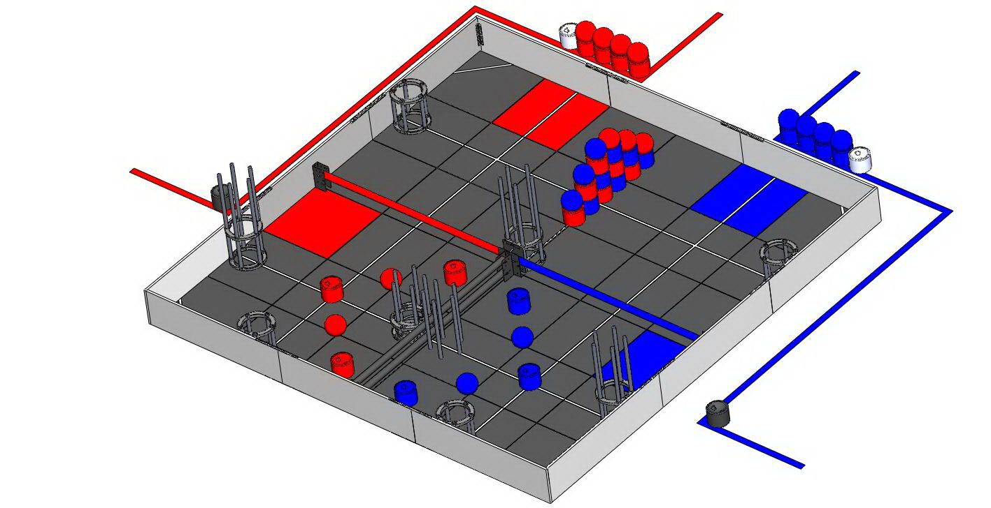
图1 比赛场地透视图
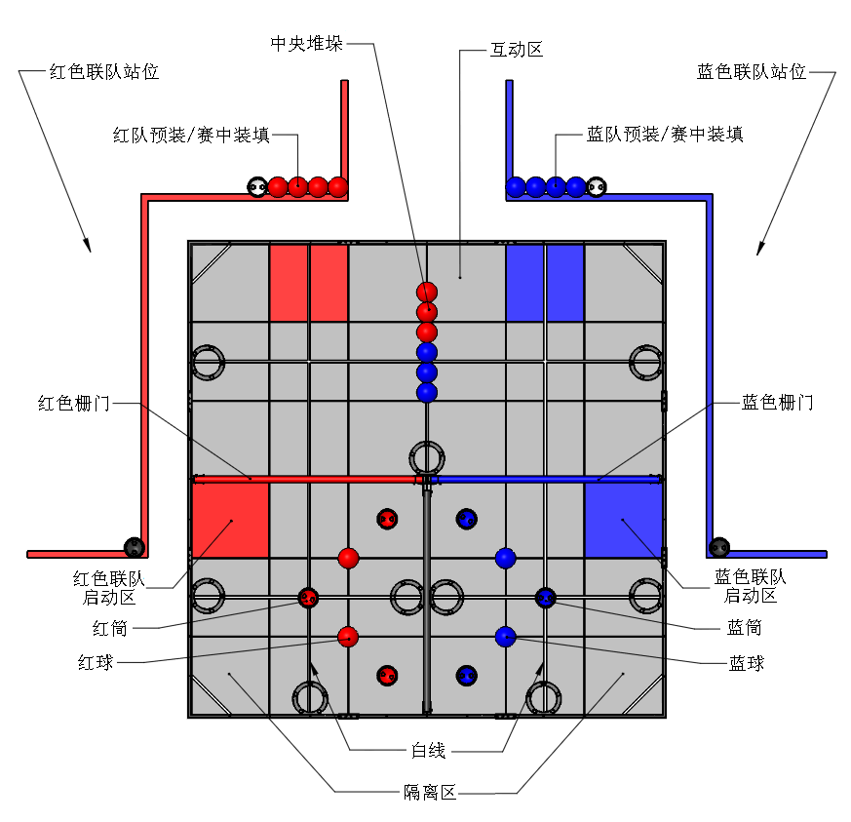

图2 场地俯视图
从图2可知，场地被并排的红、蓝两道栅门分割为互动区和隔离区，而隔离区又被一道隔断分为相等的两块。场地垫上用约20mm宽的白色胶带贴出四道呈“井”字形的引导线。场上分布着九个高低不同的篮筐，场地四角用白色胶带贴出四个等边直角三角形的地面篮筐，如图3所示。
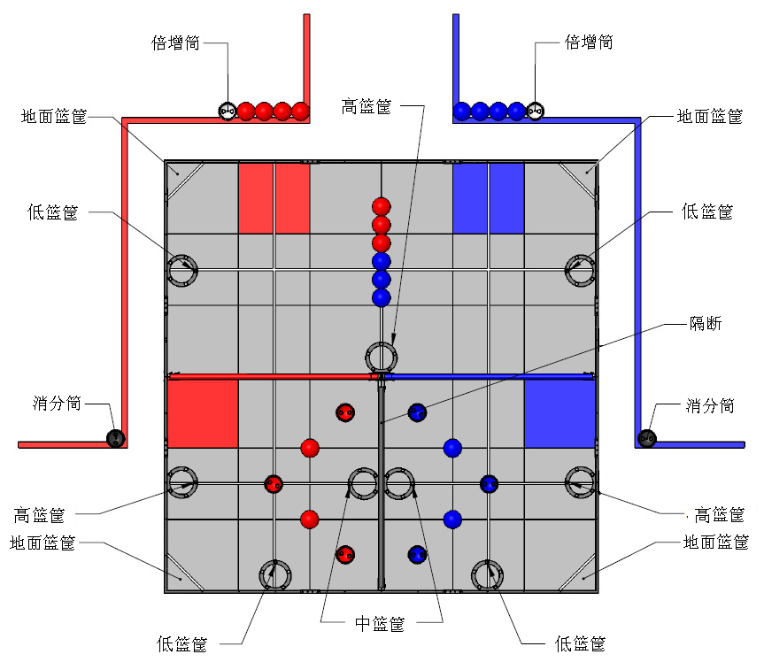

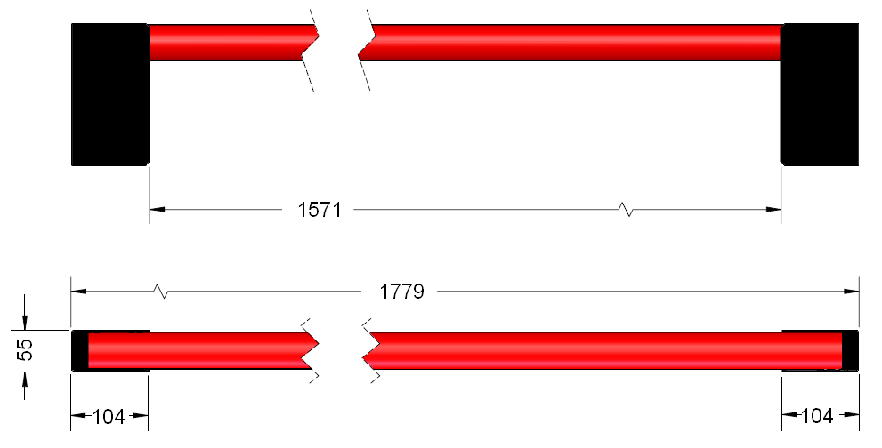
图3 场地要素的分布

图4 栅门
比赛场地尺寸的允许误差是±25mm，对此，参赛队设计机器人时必须充分考虑。
3.2 栅门
两个隔离区各有一道栅门，如图4所示。栅门是由一根PVC管和两端的托架构成的。比赛开始前，栅门是水平的，必要时可以撤除。
3.3 隔断
安装在围栏上的隔断如图5所示。隔断是不可动的。
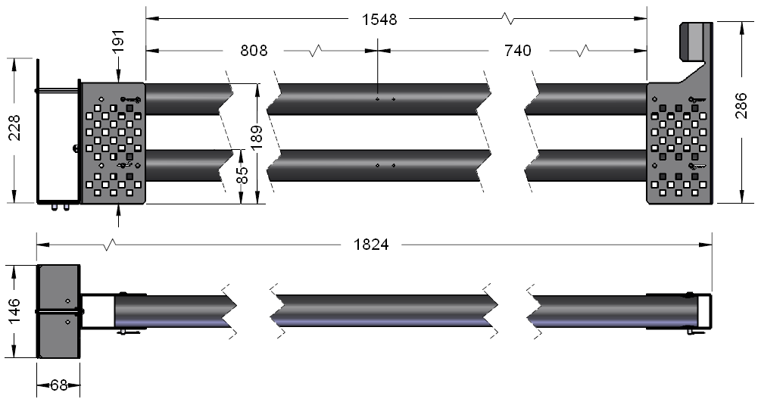

图5 隔断
3.4 篮筐
场上有9个高度不同的圆形篮筐，如图6、7、8所示。参赛队可以将得分物品放入其中。圆形篮筐由两个保持环和五根PVC管组成。保持环的外边缘就当成是圆形篮筐的外边缘。保持环一边削平，以便将篮筐固定到场边或隔断上。高、中、低篮筐除高度不同外，中篮筐的两个保持环的间距比高、低篮筐小，因为它是固定在隔断上的。

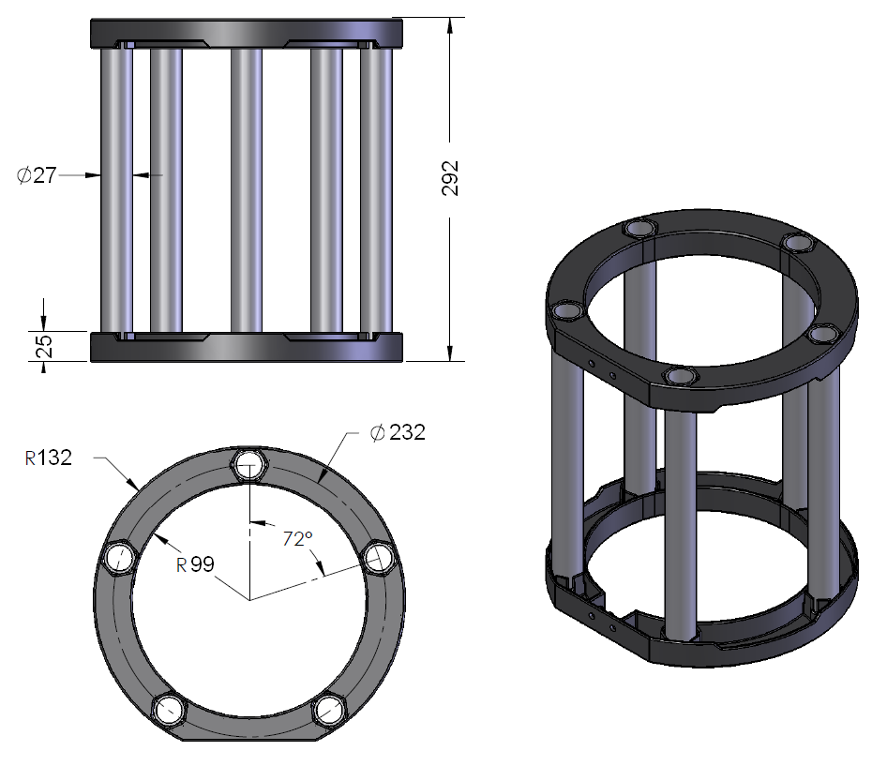

图6 低篮筐

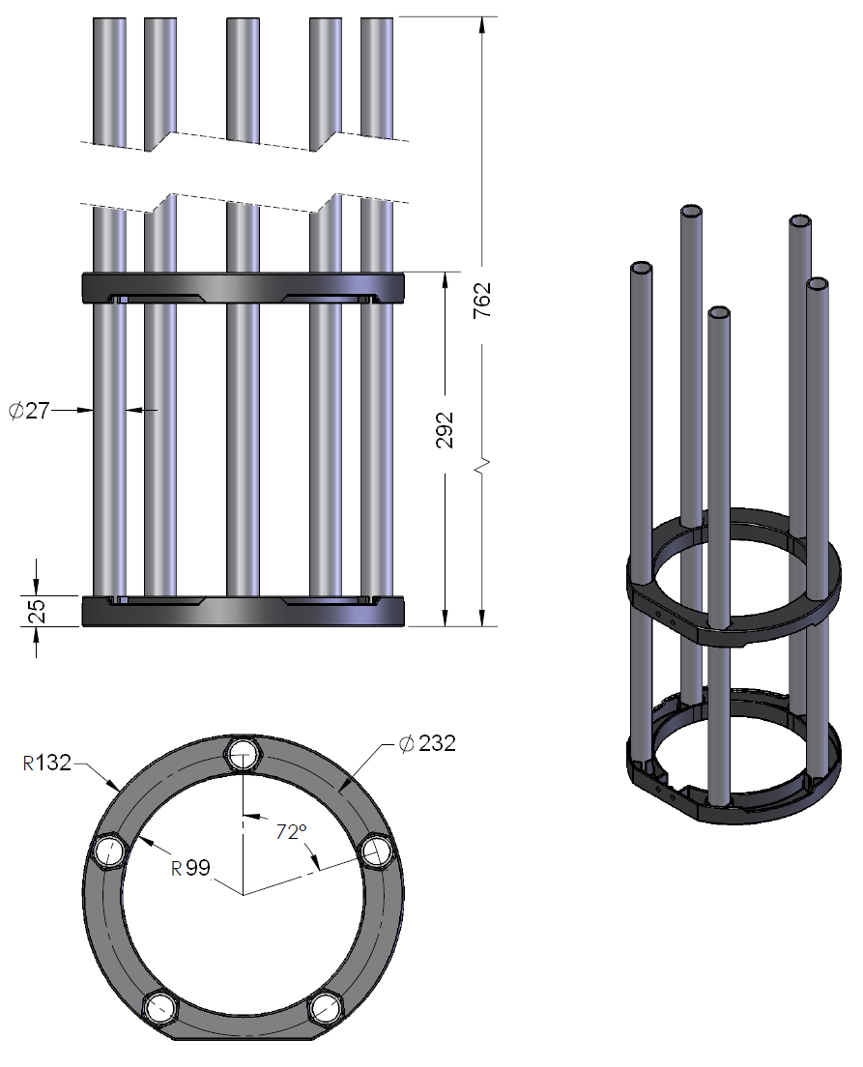

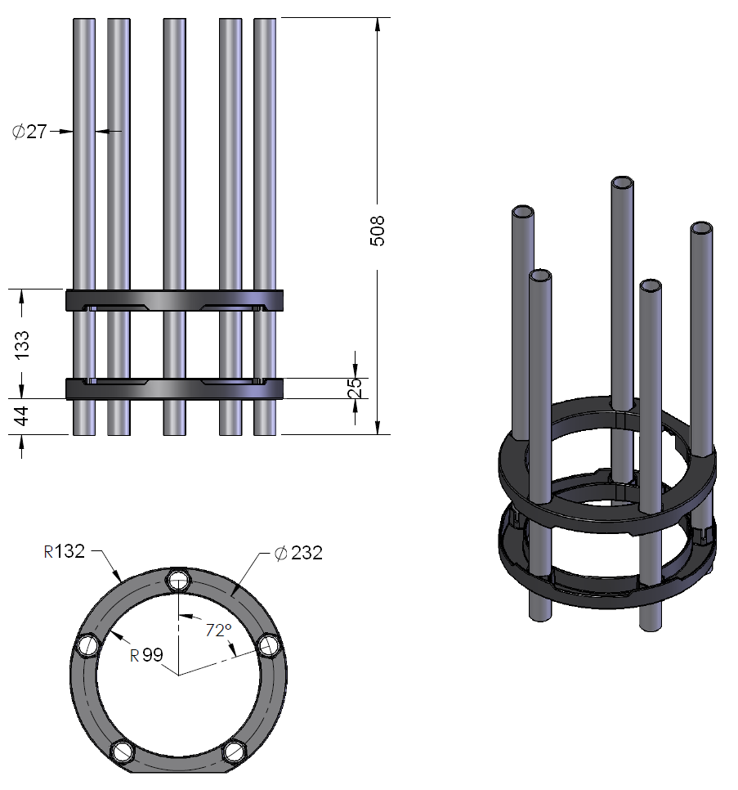
图7 高篮筐

图8 中篮筐
场地四角用20mm宽的白色胶带划出4个地面篮筐，如图3所示。它的外边缘由场地围栏的内沿和白色条带的外沿确定。
3.5 得分物品
比赛中与得分有关的物品为泡沫塑料制成的圆球、圆筒、倍增筒和消分筒。得分物品的尺寸误差约为6mm。参赛队在设计机器人时应充分考虑此因素，让抓取机构能够适应圆环的尺寸变化。
图3已经标示出比赛开始前得分物品在场地上的分布状况。
红、蓝隔离区中各有红、蓝球2个，红、蓝筒3个。互动区中，红、蓝球各3个和红、蓝筒各6个码放成图9所示的中央堆垛，如图2所示。在红、蓝联队的站位处，各有作为预装和赛中装填的4个红、蓝球和4个红、蓝筒。
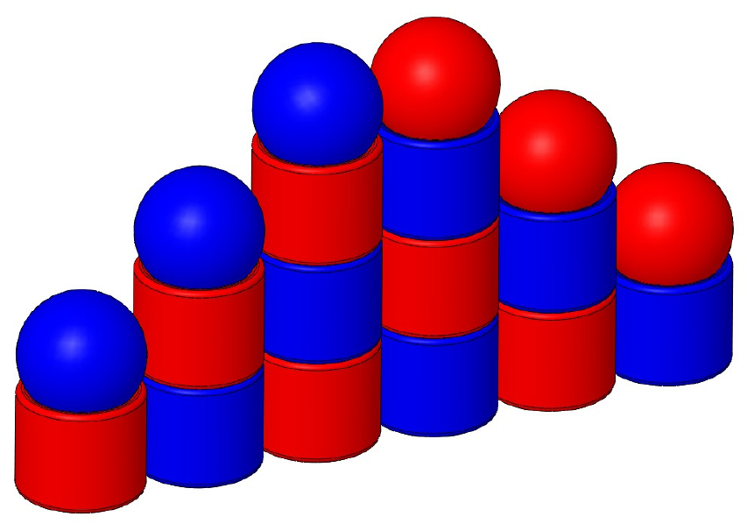

图9 中央堆垛
3.5.1 圆球
圆球外径为152mm，重约109g。红球、蓝球各9只，分别供红、蓝联队使用。

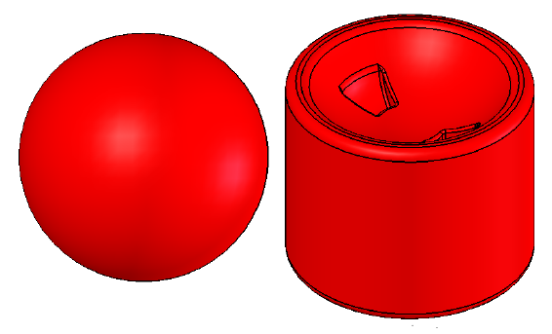

图10 圆球和圆筒
3.5.2 圆筒
圆筒为圆柱形，外径为152mm，高127mm，端面为深34mm，半径76mm的凹球面，以便与圆球贴合。圆筒重约240g。红筒、蓝筒各13只，分别供红、蓝联队使用。
3.5.3 倍增筒
倍增筒的尺寸与重量与圆筒相同，白色，共2个，红、蓝联队各有1个。
3.5.4 消分筒
消分筒的尺寸与重量与圆筒相同，黑色，共2个，红、蓝联队各有1个。
3.5 赛场环境
机器人比赛场地环境为冷光源、低照度、无磁场干扰，但由于一般赛场环境的不确定因素较多，例如，场地垫不平整；边框上有裂缝；光照条件有变化；等等。参赛队在设计机器人时应考虑各种应对措施。
4 名词解释
互动区—场地围栏和栅门所确定的1800mm×3600mm区域。
隔离区—红或蓝色栅门及隔断和场地围栏所确定的两个1800mm×1800 mm区域。在该隔离区的栅门未撤除时，机器人不可以进、出。
场地要素—泡沫塑料场地拼接块、场地围栏、隔断、栅门和圆形篮筐的统称。
隔断—分隔红、蓝色隔离区的黑色PVC场地要素。隔断高190mm。
篮筐—包括地面篮筐和圆形篮筐。
圆形篮筐—放入得分物品可以得分的圆筐形装置。
地面篮筐—场地上用白色条带标示的四个区域，参赛队可放入圆球和圆筒得分。地面篮筐的外边缘由场地围栏的内沿和白色条带的外沿确定。
栅门—分隔互动区与隔离区的红色或蓝色PVC场地要素，高190mm。栅门可以撤除。
得分物品—圆筒、圆球、倍增筒或消分筒的统称。
圆球—红色或蓝色球形塑料得分物品。
圆筒—红色或蓝色圆柱形塑料得分物品。
倍增筒—可使圆形篮筐中任何分值（包括奖励分）加倍的白筒。
消分筒—可消除圆形篮筐中任何分值（包括奖励分）的黑筒。
机器人—参赛队在比赛开始前放在赛场上的任何通过了检查的东西。
手动机器人—参赛队使用手动控制器控制完成比赛任务的机器人。
自动机器人—只能受控于传感器的输入和预先写入机器人控制器的命令，以完成比赛任务的机器人。
参赛队与联队—参赛队是指报名参加本届VEX机器人工程挑战赛的单个参赛队；联队在初赛中是由两支参赛队经随机搭配组成的联盟，初赛中的联队不分主队和副队；复赛中的联队是由两支参赛队经过选配组成的联盟，复赛中的联队分主队和副队。
主队与副队—在初赛后的联队选配中主动去邀请其联盟队友的参赛队称为主队；作为主队的联盟队友参与复赛的队伍称为副队。
联队选配—初赛结束后，根据各参赛队的初赛成绩排名经过邀请和接受邀请组成联队的过程。
联队启动区—给机器人启动指定的有色（红或蓝）区域。
联队站位—在任何比赛中，供参赛队员站立的区域。
操作手—在比赛中负责操作和控制机器人的学生队员。比赛期间，每个参赛队仅允许有2名操作手在场地上。
教练员—竞赛期间被指定为参赛队指导者的一名学生或教师。
学生—在任何中小学校注册就读接受教育的人。
比赛—每场比赛包括自动比赛时段和操作手控制时段，总时间是140秒。
自动比赛时段—这是一个20秒钟的时段。在此时段内，机器人运行只能受控于传感器的输入和预先写入机器人控制器的命令，不允许人对机器人的干预或相互沟通。
操作手控制时段—这是一个120秒钟的时段。在此时段内，操作手通过遥控器控制机器人的运行。
初赛—各参赛队在复赛前采用随机方式组成联队后所进行的比赛。初赛的目的是为取得复赛参赛资格的队伍排名。
复赛—进行联队选配后所进行的淘汰赛，包括1/4决赛、1/2决赛和决赛（含确定第三名的比赛）。
取消比赛资格—对违反规则的参赛队所施加的惩罚。在初赛某一场中被取消比赛资格的参赛队，该场得分为零。在复赛中，某参赛队被取消比赛资格，整个联队就被取消比赛资格，输掉该场比赛。反复犯规和被取消比赛资格的某一参赛队可能被禁止参加所有后续场次的比赛。
预装—每场比赛开始前，每支联队可以装入机器人的2个圆筒和2个圆球。如不使用预装，这些得分物品就成了赛中装填。
赛中装填—每个连队站位有4个圆筒和4个圆球，可在比赛的任意时刻装入机器人。在这些圆筒和圆球中，只有2个圆筒和2个圆球可以用于预装。
得分—如果在篮筐中的得分物体没有与本联队的机器人接触，且满足下列条件之一
1. 得分物品完全低于圆形篮筐PVC管的顶部并完全在圆形篮筐外圆之内（见图11和12）；
2. 得分物品高于圆形篮筐PVC管的顶部并有一部分在圆形篮筐外圆之外（见图12）；
3. 圆球或圆筒部分地在地面篮筐外边沿之内并与场地拼接块接触（见图13）。
就可以得分。
奖励分—对圆形篮筐中最低（最接近场地拼接块）的圆筒或圆球给予的奖励。
纠缠—如果一台机器人抓住或钩住对方的机器人，就被认为是纠缠了对方的机器人。
牵制—如果一台机器人阻止对方机器人的运动，而对方机器人与场地表面和某个场地设施接触，就被认为是牵制了对方的机器人。
·如果一台机器人阻挡或阻止了对方机器人运动，但对方机器人除与场地表面接触外并不与其它场地设施接触，就不被认为是牵制了对方的机器人。
·牵制的定义并不需要牵制和被牵制的机器人之间的接触。把对方的机器人困在场地一角也是牵制。
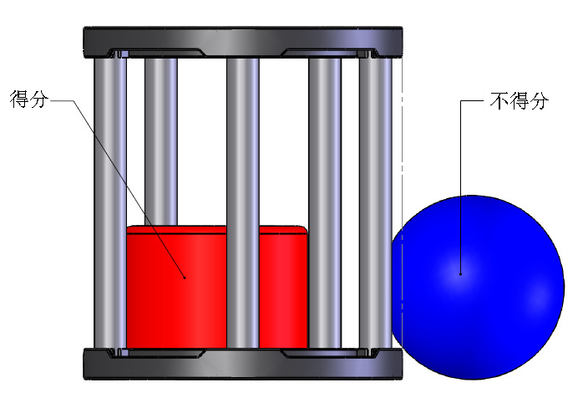
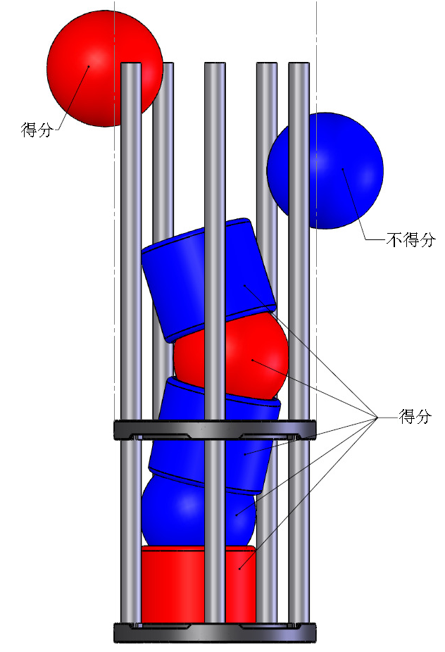
图11 第一种得分条件

图12 第二种得分条件
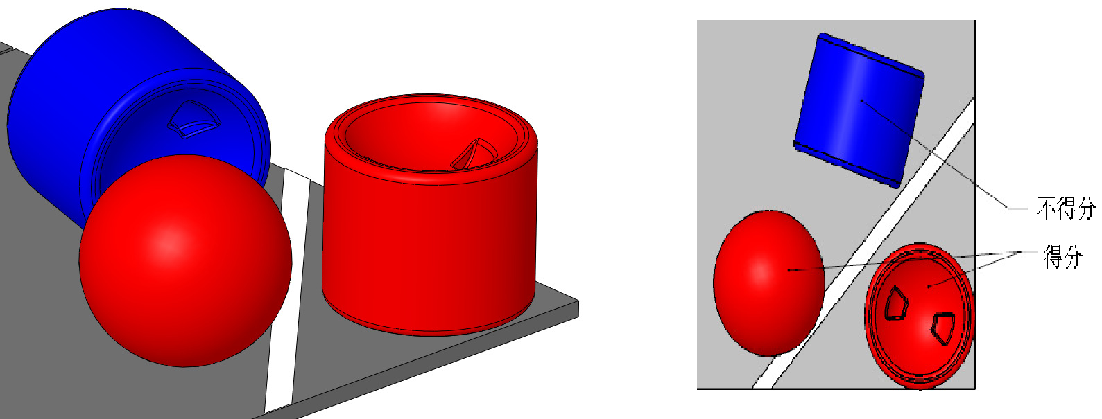

图13 地面篮筐中的得分条件
5 机器人
本节提供设计和构建机器人的原则和要求。参加VEX机器人竞赛的机器人是由注册的VEX参赛队设计和构建的遥控车或自动车，它们在“大破栅门”比赛中可以完成特定的任务。参赛前，所有机器人必须通过检查。请参照附录A“机器人检查指南”及“检查表”。
参加VEX挑战赛的机器人必须使用VEX主控制器（ROBOTICS DESIGN SYSTEM）、接收器、VEX手动控制器及配套的VEX器材。
5.1 每支参赛队只允许使用一台机器人参加VEX机器人竞赛。该机器人既可以执行手动遥控操作，又可以自行按程序操作。在联队中，每支参赛队使用各自的机器人。虽然参赛队可以在大赛期间修改这台机器人，但不能更换底盘、电源和控制系统。
5.2 参赛的机器人必须通过全面检查，以确保符合相关规定。初次检查在参赛队报到注册是进行，第二次检查在参赛队检录进场时进行。参赛队应对不符合规定的地方进行改进，直至通过检查方可参赛。
5.3 机器人（不包括手动控制器）外形最大初始尺寸不能超过长457mm、宽457mm、高457mm。在开始比赛后，机器人可以伸展超出初始尺寸。
5.4 机器人上必须展示参赛队编号。在不影响正常比赛的基础上，机器人可进行个性化的创意装饰，以增强其表现力和容易被别人识别。
5.5 每台机器人只允许使用一个VEX主控器和两个VEX RF接收器（操作手控制时段中，对一台机器人可以使用两个VEX手动控制器，不允许用光、声控制机器人）。最多使用10个马达或伺服电机（任意组合，总数不超过10个，其中393大输出力矩电机不得超过4个）。其它器件如VEX传感器以及其它结构件等，使用数量不限。比赛中，任何机器人的器件都要保证连接在机器人上，而且安装的位置不能影响其它机器人的正常工作。任何合法的VEX部件均可使用。
5.6 不得对马达、延长线、传感器、控制器、电池及VEX机器人设计系统的任何其它电子元件进行任何形式的改动。
5.7 参赛机器人如果不用VEX功率扩展器，只能使用一个VEX 7.2V机器人电池包和一个9V备份电池。使用了VEX扩展器的机器人可以加用一个任何类型的7.2V机器人电池。
a. 机器人上不能使用额外的电池（没有接上的额外电池也不可以）。
b. 机器人上最多只能用一个功率扩展器。
c. 为保证可靠的无线通讯，要求所有参赛队都必须用VEXnet备份电池盒（276-2243）将一只可用的9V备份电池连接到VEXnet系统上。
d. 在上述数量限制下，任何VEX 7.2V电池包都是合法的。
5.8 参赛队必须把机器人带到准备区参赛，使用VEX气动部件的参赛队不得在比赛区对机器人充气。
5.9 机器人必须有一个装置，用以在整个比赛中安全地固定VEX机器人标识旗。
5.10 不允许使用有可能损坏竞赛场地、损害和干扰其它参赛队机器人、在竞赛中能够造成不必要纠缠和危险的元件。
5.11 允许使用VEXnet系统进行通信的机器人参赛。对这些机器人要进行“赛场控制检查”。
5.12 对于不使用VEXnet系统进行通信的机器人，组委会将在每场比赛前把晶振模块交给参赛队，各参赛队所设计的机器人应在不分解机器人的情况下便于拆装晶振模块。参赛队不得使用自己的晶振，以避免相互干扰。拒绝使用组委会提供的晶振的参赛队将被视为弃权。
5.13机器人的设计必须保证在赛后断电的情况下能方便地将得分物品从夹持装置中取出。
5.14 机器人的设计要充分考虑到本届比赛的高度对抗性，可能发生的机器人相互接触、碰撞、翻倒、跌落等情况。
6 比赛
6.1 参赛队
每支参赛队可以由4名学生和1名教练员（教师或学生）组成。学生必须是截止到2012年6月仍然在校的学生。
6.2 赛制
6.2.1 VEX机器人工程挑战赛将按小学、初中、高中三个组别分别进行初赛和复赛，决出冠军、亚军和季军。
6.2.2 初赛时，以电子抽签方式确定各参赛队的编号，按预定的大循环对阵图组建联队。组委会保证每个参赛队参加相同场次的比赛。初赛的对阵图将在参赛队报到后公布。图14给出了一个对阵图的示例，它表示了27支参赛队、每队参加8场比赛的联队组成及对阵。图中每个方框中列出了组成联队的参赛队的编号，
1 2 3 4 5 6
#01 |  | #08 |  | #02 |  | #09 |  | #03 |  | #10 |  | #04 |  | #11 |  | #05 |  | #12 |  | #06 |  | #13
#15 |  | #22 |  | #16 |  | #23 |  | #17 |  | #24 |  | #18 |  | #25 |  | #19 |  | #26 |  | #20 |  | #27
 | 7 |  |  |  | 8 |  |  |  | 9 |  |  |  | 10 |  |  |  | 11 |  |  |  | 12
#07 |  | #14 |  | #08 |  | #15 |  | #09 |  | #16 |  | #10 |  | #17 |  | #11 |  | #18 |  | #12 |  | #19
#21 |  | #01 |  | #22 |  | #02 |  | #23 |  | #03 |  | #24 |  | #04 |  | #25 |  | #05 |  | #26 |  | #06
 | 13 |  |  |  | 14 |  |  |  | 15 |  |  |  | 16 |  |  |  | 17 |  |  |  | 18
#13 |  | #20 |  | #14 |  | #21 |  | #15 |  | #22 |  | #16 |  | #23 |  | #17 |  | #24 |  | #18 |  | #25
#27 |  | #07 |  | #01 |  | #08 |  | #02 |  | #09 |  | #03 |  | #10 |  | #04 |  | #11 |  | #05 |  | #12
 | 19 |  |  |  | 20 |  |  |  | 21 |  |  |  | 22 |  |  |  | 23 |  |  |  | 24
#19 |  | #26 |  | #20 |  | #27 |  | #21 |  | #01 |  | #22 |  | #02 |  | #23 |  | #03 |  | #24 |  | #04
#06 |  | #13 |  | #07 |  | #14 |  | #08 |  | #15 |  | #09 |  | #16 |  | #10 |  | #17 |  | #11 |  | #18
 | 25 |  |  |  | 26 |  |  |  | 27 |  |  |  | 28 |  |  |  | 29 |  |  |  | 30
#25 |  | #05 |  | #26 |  | #06 |  | #27 |  | #07 |  | #01 |  | #13 |  | #02 |  | #14 |  | #03 |  | #15
#12 |  | #19 |  | #13 |  | #20 |  | #14 |  | #21 |  | #07 |  | #20 |  | #08 |  | #21 |  | #09 |  | #22
 | 31 |  |  |  | 32 |  |  |  | 33 |  |  |  | 34 |  |  |  | 35 |  |  |  | 36
#04 |  | #16 |  | 05 |  | #17 |  | #06 |  | #18 |  | #07 |  | #19 |  | #08 |  | #20 |  | #09 |  | #21
#10 |  | #23 |  | #11 |  | #24 |  | #12 |  | #25 |  | #13 |  | #26 |  | #14 |  | #27 |  | #15 |  | #01
 | 37 |  |  |  | 38 |  |  |  | 39 |  |  |  | 40 |  |  |  | 41 |  |  |  | 42
#10 |  | #22 |  | #11 |  | #23 |  | #12 |  | #24 |  | #13 |  | #25 |  | #14 |  | #26 |  | #15 |  | #27
#16 |  | #02 |  | #17 |  | #03 |  | #18 |  | #04 |  | #19 |  | #05 |  | #20 |  | #06 |  | #21 |  | #07
 | 43 |  |  |  | 44 |  |  |  | 45 |  |  |  | 46 |  |  | 47 |  |  |  |  | 48
#16 |  | #01 |  | #17 |  | #02 |  | #18 |  | #03 |  | #19 |  | #04 |  | #20 |  | #05 |  | #21 |  | #06
#22 |  | #08 |  | #23 |  | #09 |  | #24 |  | #10 |  | #25 |  | #11 |  | #26 |  | #12 |  | #27 |  | #13
 | 49 |  |  |  | 50 |  |  |  | 51 |  |  |  | 52 |  |  |  | 53 |  |  |  | 54
#22 |  | #07 |  | #23 |  | #08 |  | #24 |  | #09 |  | #25 |  | #10 |  | #26 |  | #11 |  | #27 |  | #12
#01 |  | #14 |  | #02 |  | #15 |  | #03 |  | #16 |  | #04 |  | #17 |  | #05 |  | #18 |  | #06 |  | #19
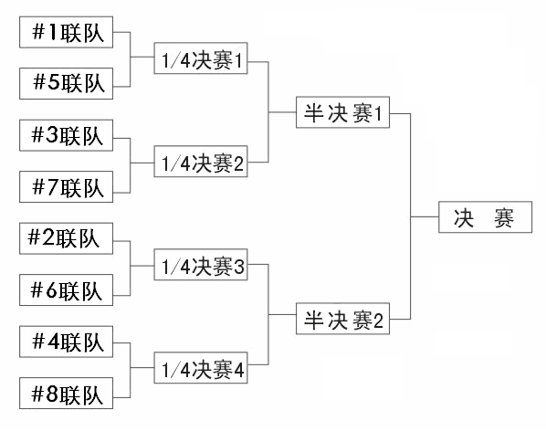
图14 初赛对阵图示例
两个对阵联队方框之间的编号为比赛场次号。（注意：赛前公布的对阵图不一定与图11完全相同。）
6.1.3 初赛结束后对所有参赛队进行排名。前16名将参加复赛。
6.1.4 参加复赛的参赛队用联队选配的方式组成联队，复赛的对阵图如图15所示。
6.3 参赛队排名
6.3.1 初赛的主要目的是给参赛队排名。初赛 图15 复赛对阵图
后，根据各队表现排名。排名的依据是各场初赛中参赛队得到的资格分和排序分。
6.3.2 资格分是参赛队排名的首要标准。在一场初赛中，获胜方的资格分为2；平局时双方的资格分各为1；失败方或因参赛队在比赛中违规被取消该场比赛资格者，资格分为0。弃权参赛队的资格分为0。
6.3.3 排序分是参赛队排序的第二标准。每场比赛后的第一排序分等于联队的得分，第二排序分为净胜分（获胜队为正，失败队为负）。平局时，两个联队获得同样的第一排序分（等于平局分数），而第二排序分为0。在比赛中如果某参赛队被取消该场比赛资格，得到的第一排序分为0，第二排序分为获胜联队得分的负值。在比赛中如果某一联队的两支参赛队都被取消比赛资格，该联队的得分为0，以此结果确定两支联队的排序分。
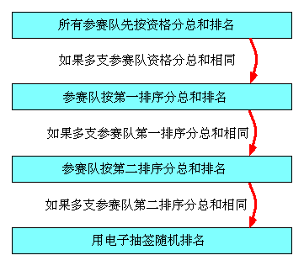

图16 排名方法
6.3.4 初赛结束后，按图16所示方法对参赛队排名。前16支参赛队将参加复赛，最终决出冠军。
6.4 联队选配
6.4.1 初赛前，按电子抽签确定的参赛队编号和预定的对阵图组成联队。初赛中，任一参赛队在每一场次的合作伙伴是不同的。
6.4.2 复赛前，用主队邀请副队的联队选配方式由16支参赛队组成8支联队。这样组成的联队一直维持到复赛结束，不再变化。
6.4.2.1 每支进入复赛联队选配的参赛队选出一名学生队员作为代表，在指定时间到联队选配现场参加联队选配。
6.4.2.2 按照初赛后的参赛队排名，排位最高且尚未加入某一联队的参赛队学生代表将首先作为主队队长邀请另一支有效的参赛队与他们合作。
6.4.2.3 如果被邀请的参赛队尚未加入某一联队或者还没有拒绝某一主队队长的邀请，那么，它就是有效的参赛队。
☉如果该队接受某一主队邀请，它就与该主队组成联队。
☉如果某一参赛队拒绝了一次邀请，它就不能再被邀请，但当机会到来时，仍然有权作为主队选择他们的副队。
☉如果被邀请的参赛队拒绝，邀请方的队长必须继续向另一参赛队发出邀请，直到组成了联队。
☉如果主队的邀请受到其后的所有有效参赛队的拒绝，该队将被排到最后。
6.4.2.4 然后，排位次高且尚未加入某一联队的参赛队学生代表将作为主队队长邀请另一支有效的参赛队与他们合作组成联队。此过程将持续进行，直到参加复赛的所有联队均组成。
6.5 比赛过程
6.5.1 赛前检查
参赛队的机器人在比赛前需要接受裁判员的参赛资格检查，检查内容包括，器材来源、机器人尺寸、安全性、可抓取性及晶振模块的易装卸性等。
6.5.2 赛前准备
6.5.2.1 复赛前，各联队将有约1小时的场下准备时间研究战术、修改和调试机器人、测试场地，进行赛前准备。初赛前没有专门划定的场下准备时间，由各联队根据对阵图自行安排。
6.5.2.2 每场比赛前，联队必须按时到达赛场。在规定时间内未到场的联队将被视为弃权和失败，另一方获胜，比赛成绩记为10:0。联队中的一支参赛队未到场，另一支参赛队仍可以用它自己的一台机器人参加该场比赛。
6.5.2.3 每支参赛队只有3名队员可以进入比赛区，站立在联队站位上。教练和领队不得进场。
6.5.2.4 每场比赛开始时，每个联队的2台机器人必须放入自己的启动区内。在任何一个启动区内的机器人不能超过1台，且机器人的任何部件在地面的正投影不得超出启动区。
6.5.2.5 每场比赛开始前，每支联队将有2个圆筒和2个圆球可预装，每台机器人各装1个。预装的得分物品不得与场地垫表面、其它场地要素及场上的得分物品接触。预装的得分物品可以少于上述规定的数量，未预装的得分物品留在联队站位处作为赛中装填。
6.5.2.6 到场的参赛队员应抓紧时间做好启动前的准备工作（例如，将机器人恢复到启动前的状态，将手动控制器放在地上，等等）。
6.5.2.7 完成准备工作后，队员应向裁判员示意。
6.5.3 启动
6.5.3.1 裁判员确认两个联队均已准备好后，将发出“5，4，3，2，1，开始”的倒计数启动口令。随着倒计时的开始，操作手可以用一只手慢慢靠近机器人，听到“开始”命令的第一个字，操作手可以触碰一个按钮或给传感器一个信号去启动机器人。
6.5.3.2 在“开始”命令前启动机器人将被视为“误启动”并受到警告或处罚。
6.5.3.3 机器人一旦启动，就只能受操作手或自带的控制器中的程序控制。
6.5.3.4 启动后的机器人不能故意分离出部件或把机械零件掉在场上。偶然脱落的机器人零部件，由裁判员随时清出场地。如果有意分离的部件或机构影响了比赛的进行，裁判员可决定取消其比赛资格。多次故意犯规可能导致取消该队的参赛资格。
6.5.3.5 启动后的机器人如因速度过快或程序错误完全越出场地边界，该机器人不能再回到场上。在自动比赛时段开始后，如果机器人将得分物品抛出场地，裁判员应尽快将它放回场上，并尽可能接近离场处。
6.5.3.6 以破坏、损害、翻倒、纠缠机器人为目的的策略和动作是违背VEX挑战赛的精神的，是不允许的。然而，本届比赛是一种对抗性比赛，可能发生一些偶然的翻倒、纠缠和损坏。如果这些动作被判断为有意的，犯规的参赛队将被取消该场的比赛资格。如果一再犯规，犯规的参赛队将被后续比赛的参赛资格。
6.5.3.7 在自动比赛时段，操作手可以接触完全在本联队启动区的机器人，可以处理该机器人。在与机器人接触时，操作手不可以直接用手或通过机器人有意与得分物品（正在装入机器人的得分物品除外）接触来改变其位置。操作手也不可以改变机器人的形态，修理机器人时除外，例如，改变机器人相对于场地的位置是可以的，用手抬起机器人的手臂是不可以的。这一条规则的意图是允许参赛队修理不能动的机器人，将赛中装填物品装入机器人，改变机器人的位置和朝向，用按钮或传感器激活机器人的其它自动模式。本规则不允许参赛队以接触机器人的方式来控制它或形成导致得分的运动。
6.5.3.8 在操作手控制时段，只要机器人从未离开本联队的启动区，上场队员就可以处理该机器人。此规定的意图是允许参赛队在比赛开始时修理不能动的机器人。
6.5.3.9 在操作手控制时段，机器人不能牵制对方机器人超过5秒钟。裁判员会要求牵制的机器人离开被牵制的机器人至少500mm，以结束牵制。牵制结束后，该参赛队不得再次牵制同一台机器人超过5秒钟。如果裁判员认为违反了此规定，犯规的机器人将被取消该场的比赛资格。在自动比赛时段，对牵制动作不判罚。
6.5.3.10 比赛中，操作手不得有意接触任何得分物品、场地要素或机器人，但与完全在启动区内的机器人和进行赛中装填及引入倍增筒、消分筒时的接触除外。任何有意接触会导致被取消比赛资格。偶然的接触不会受罚，除非这种接触直接影响到比赛的最终得分。后一种偶然接触将会被取消比赛资格。
6.5.3.11 有意破坏场地要素是非法的，犯规队会被取消比赛资格。
6.5.3.12 在操作手控制时段，有意把得分物品抛出场外是犯规行为，第一次将受到警告并被扣罚5分，裁判员应尽快将它放回场上，并尽可能接近离场处。第二次犯规的参赛队将被取消比赛资格。
6.5.3.13 在比赛期间引入的任何得分物品必须轻轻地放在与本联队启动区接触的机器人上或本联队的启动区内。此规定的意图是允许参赛队引入得分物品，但不是给得分物品能量让它到达得分位置。第一次犯规将受到警告。继续犯规或第一次恶意犯规将导致取消比赛资格。
6.5.3.14 比赛期间的任意时刻，上场队员可以引入联队站位处的圆筒和圆球，进行赛中装填。赛中装填只能在互动区进行。违反此规定将导致取消比赛资格。
6.5.3.15 倍增筒和消分筒只能在比赛的最后30秒钟内由上场队员引入。倍增筒只能在互动区引入。消分筒只能在隔离区引入。违反此规定将导致取消比赛资格。
6.5.3.16 比赛期间的任何时刻，上场队员可以撤除自己的栅门（可以请求裁判员协助）。一旦开始撤除栅门，就应迅速完成，且栅门不能再恢复。在比赛还剩30秒钟前，两个栅门必须撤除。违反此规定将导致违规联队的两支参赛队取消比赛资格。
6.5.3.17 机器人与栅门相互作用不得超过5秒钟，在比赛还剩35秒钟后，机器人不得与栅门相互作用。机器人不得干扰栅门的撤除，也不能自行撤除栅门。违反此规定将导致取消比赛资格。
6.5.3.18 参赛队在对方机器人合法接触本队的栅门时不得撤除栅门。 违反此规定将导致违规联队的两支参赛队取消比赛资格。
6.5.3.19 机器人在隔离区的栅门未撤除时不得进出隔离区。
6.5.3.20 机器人不能改变第一种得分条件所确认的得分物品的得分。某个得分物品一旦按照第一种得分条件得分后，其得分就不能改变，即，该物品不会丢分，移动该物品（即使不再满足第一种得分条件的要求）不影响联队所得到的奖励分。违反此规定，将导致取消比赛资格，见图17。（注：改变得分物品的得分不包括使用倍增筒或消分筒）。

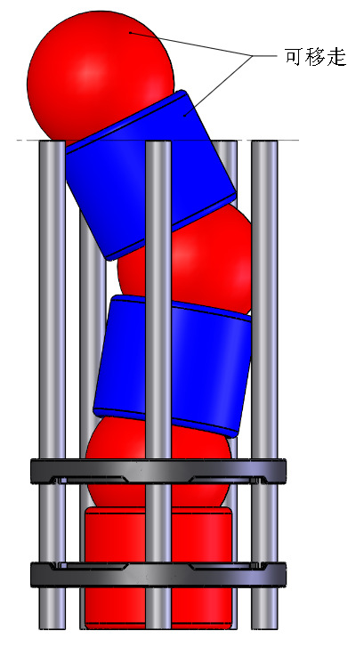

图17 可移走的得分物品
6.5.4 暂停
初赛中，无论是自动比赛时段还是操作手控制时段，操作手不得叫暂停。复赛中，每个联队只能在操作手控制时段叫一次暂停，但暂停时间不能超过3分钟。
6.5.5 比赛结束
6.5.5.1 无论初赛与复赛，每场比赛时间均为140秒钟，其中前20秒为自动比赛时段，接着的120秒为操作手控制时段。两个时段之间可以稍有间歇，由裁判员决定。在自动比赛时段中纠缠在一起的机器人由裁判员协助参赛队员分开后，再开始操作手控制时段的比赛。
6.5.5.2 操作手控制时段结束，该场比赛即结束。裁判员吹响结束哨音后，操作手应立即将手动控制器放在地上，除关断机器人电源外，不能与场上的机器人或任何物品接触。
6.5.5.3 裁判员记录场上状态，填写记分表（见附录B）。参赛队员应确认自己的得分，并立即将自己的机器人搬回准备区。
6.5.5.4主裁判发出“清理场地”的信号或两个栅门均恢复后，参赛队员才能进入比赛场地。裁判员和志愿者将场地设施恢复到启动前状态。
6.6 确定获胜联队
6.6.1 每场比赛后，每个联队的得分为各种动作的得分扣除罚分,按最终得分多少确定胜负。
6.6.2 初赛可以有平局。
6.6.3 每场复赛必须决出胜负。如果两个联队的得分相同，按以下的优先次序确定获胜联队：
- 在最高的篮筐中得分多的联队获胜；
- 在中等高度的篮筐中得分多的联队获胜；
- 在自动比赛时段中得分多的联队获胜；
- 如果仍然不分胜负，由裁判员确定获胜联队。
6.6.4 1/2决赛失利的两支联队将争夺季军。
6.6.5 总裁判长可以根据比赛情况决定是否对争夺冠军和争夺季军的比赛采用三局两胜制。
7 记分
7.1 每场比赛结束后，按赛场上的实际状态计分。
7.2 圆形篮筐中符合得分条件的本联队的每个圆球或圆筒得1分。
7.3 地面篮筐中符合得分条件的本联队的每个圆球或圆筒得1分。
7.4 圆形篮筐中最接近地面处本联队的圆球或圆筒获得1分奖励分。
7.5 在圆形篮筐中得分的倍增筒使该篮筐中的所有分值（含奖励分）加倍；在圆形篮筐中得分的消分筒使该篮筐中的所有分值（含奖励分）归零。如果在同一圆形篮筐中有一个倍增筒和一个消分筒，它们就不影响得分。如果在同一圆形篮筐中有一个以上的倍增筒或消分筒，只考虑最接近场地拼接块的那一个。
7.6 机器人与倍增筒或消分筒的接触对得分的计算是有影响的。如果比赛结束时，机器人与某一倍增筒接触，倍增筒只让该圆形篮筐中对方联队的所有分值加倍，见图18； 如果比赛结束时，机器人与某一消分筒接触，消分筒只将圆形篮筐中本联队的所有分值撤消，见图19。也就是说，机器人与倍增筒或消分筒的接触只对对方有利。
7.7 组成联队的两支参赛队的得分与联队的得分相同。
7.8 如果在一场比赛开始前，某支联队弃权，与之对阵的联队得10分。如果在一场比赛中某联队被取消比赛资格，则它的得分为0，按当时的状况计算对方的得分。

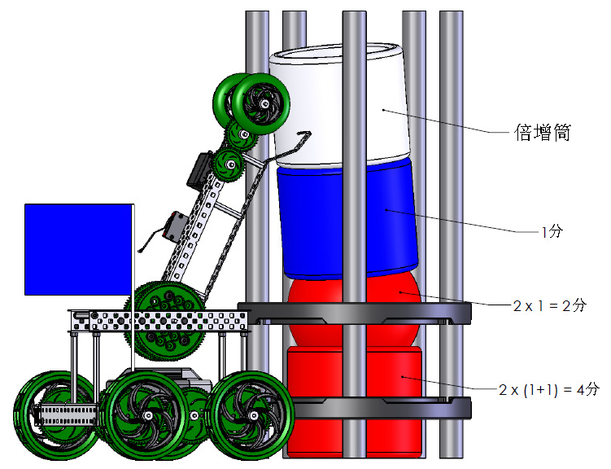

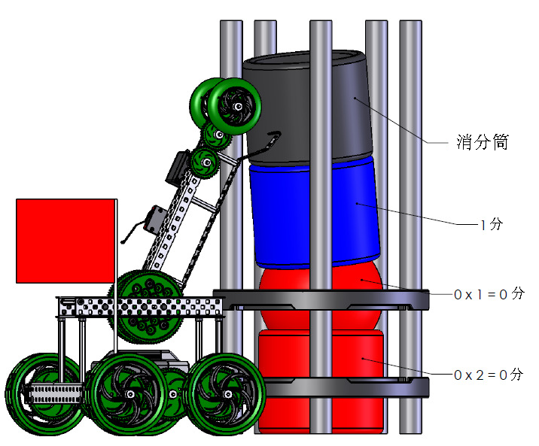
图18 机器人与倍增筒接触对得分的影响

图19 机器人与消分筒接触队得分的影响
8 犯规和取消比赛资格
8.1未准时到达的联队，每迟到1分钟则判罚该队10分。如果比赛开始2分钟后联队仍未到场，该联队将取消比赛资格。
8.2 第一次误启动的联队将受到裁判员的警告，第二次误启动的联队将按自动弃权处理。
8.3 在手动比赛时段，一方机器人有破坏、损害、翻倒和纠缠为目的恶性动作，或在对方机器人将得分物品放入篮筐标杆时进行直接或间接的阻挡，妨碍对方引入得分物品，有意将得分物品抛出场外，等等，视为犯规。第一次犯规将被判罚5分警告，第二次犯规将被取消本场比赛资格。牵制对方机器人超过5秒钟，将被取消本场比赛资格。
8.4 不允许在比赛现场使用手动控制器恶意干扰机器人的比赛，否则将取消该联队的比赛资格。
8.5 比赛中，参赛队员有意接触比赛场上的设施或机器人，该联队将被取消比赛资格。偶然的接触可以不当作犯规，除非这种接触直接影响到比赛的最终得分。
8.6 移走符合第一种得分条件的得分物品，该联队将被取消比赛资格。
8.7 如果从机器人上分离出来的部件或机构妨碍对方得分，该联队将被取消比赛资格。多次故意犯规可能导致取消该队的参赛资格。
8.8 违反撤除栅门的相关规定，将被取消比赛资格。
8.8 联队队员不听从裁判员的指示将被取消比赛资格。
9 奖励
冠、亚、季军的6支参赛队获一等奖，颁发金牌（和证书），2支冠军队颁发奖杯；进入复赛的其余10支参赛队获二等奖，颁发银牌（和证书）；未进入复赛（但上场参赛并获成绩者）的参赛队获三等奖，颁发铜牌（和证书）。
10 其它
10.1关于比赛规则的任何修订，将在中国青少年机器人教育在线网站（http://robot.xiaoxiaotong.org/）的Q&A栏目中以“重要通知”的形式发布，关于规则的问题可通过该栏目提出。
10.2 比赛期间，凡是规则中没有说明的事项由裁判委员会决定和解释。
10.3 本规则是实施裁判工作的依据。在竞赛中，裁判有最终裁定权。他们的裁决是最终裁决。裁判不会复查重放的比赛录像。关于裁判的任何问题必须由一名学生代表在两场比赛之间向总裁判长提出。

附录A 机器人检查指南
A1 概述
本附录说明了VEX机器人竞赛的机器人检查，同时也列出了检查的定义和规则。
所有参赛机器人开始比赛前都要通过全面检查。这种检查将确保所有机器人都已满足规则的要求。一般，最初的检查将在参赛队注册/练习时进行。机器人检查表附在本指南后面。每个参赛队应把“机器人检查表”作为自己的机器人预检的指南，以确保机器人满足所有要求。
A2 定义
机器人—由VEX机器人工程挑战赛参赛队设计和构建的操作手控制和/或程序自动控制的小车，用来在比赛中完成具体的任务。机器人只能用正式的VEX零部件和竞赛允许的附件。其它零部件不能用在机器人上。所有机器人在参赛前都要通过检查。
机器人尺寸箱—机器人检查时所用的内部尺寸为457mm长、457mm宽、457mm高的箱子。机器人要能装入箱子，对箱壁或箱顶不施加任何力（即，靠箱子本身不能让机器人留在箱子里），才能通过检查。
A3 检查规则
A3.1 在获准参加资格赛之前,参赛队的机器人必须通过检查。不符合机器人设计或构建要求的机器人可能失去比赛资格。
A3.2 每台机器人必须有联赛允许的合适的识别特征。
A3.3 如规则的“机器人”一节所规定，构建机器人仅限于参赛队可用的几种VEX正式零部件。
A3.4 机器人在初赛和复赛开始時的最大尺寸是457mm宽×457mm长×457mm高。机器人必须能纳入机器人尺寸箱。在机器人尺寸箱内，机器人必须自己支撑。
A3.5 比赛开始时，机器人的启动外形必须与检查时的机器人外形相同，且在最大允许的尺寸范围之内。
A3.6 在机器人有多种可能的启动外形时，尺寸检查期间必须使用最大的可能外形。
A3.7 如果参赛队对机器人做了修改以提高其性能或可靠性，检查员会要求参赛队的机器人再次接受检查。
A3.8 检查员要评估机器人以确保所设计的每台机器人的操作和功能是安全的。必须把机器人设计成能安全运行和操作的。具体的安全原则和限制适用于机器人的设计和构建。
A3.9 如果检查员把“机器人检查表”的所有项目标记为“通过”，就可认为机器人成功地通过了检查。
A4 检查表
机器人检查表
参赛队编号 ：
尺寸检查
机器人符合启动尺寸限制（457mm×457mm×457mm）
外观检查
机器人至少在两对边显示VEX参赛队识别号
机器人没有任何有意脱落在赛场上的零部件
机器人没有任何可能损坏场地或其它机器人的零部件
机器人没有任何锋利边缘或尖角
在不拆机器人的情况下，易于取下和安装晶振
机器人上所有装饰部件是没有功能的
零部件检查
机器人部件是VEXrobotics.com上销售的VEX正式产品（或相同）
机器人没有使用任何不打算用于机器人的VEX器材
机器人只有1个VEX微控制器
伺服电机和普通电机的总数不超过10个（其中393大输出力矩电机不得超过4个）
机器人只用了1个7.2V机器人电池包作为主电源，没有其它电池
机器人最多只用了1个VEX功率扩展器
如果机器人使用了VEX功率扩展器，它有两个机器人电池块
机器人上没有任何额外的未连接的电池
机器人控制器或VEX扩展器的每个电机接口只有一条PWM Y-电缆
机器人最多用了2个RF接收器
机器人有不超过长10m、直径3mm的尼龙绳
机构检查
没有被修改过的VEX电气部件
没有使用VEX设计系统未提供的固定方法
如果用了螺纹固定，它只能用于固定螺丝和紧固件
软件功能检查
为联赛配置机器人时，接上遥控器后，机器人前20秒是自动运行的

检查者： 通过/未通过：

赛场控制检查
检查机器人时，要用VEXnet Competition Switch对机器人进行检验，以确保机器人赛场控制功能正常。
检查过程如下：
1. 将VEXnet Competition Switch置于“DISABLE”和“AUTONOMOUS”。
2. 用以太网线将参赛队的手持控制器连接到VEXnet Competition Switch。
3. 打开机器人及手持控制器的电源开关。
4. 等待手持控制器上的VEXnet指示灯转绿。
5. 手持控制器上的ROBOT指示灯不应为红色。红色的ROBOT指示灯表示9V备用电池未安装、未连接或失效。应将电池接好。
6. 手持控制器上的GAME指示灯应为黄色。黄色的GAME指示灯表示参赛队没有控制其机器人。
7. 将VEXnet Competition Switch置于“ENABLE”和“AUTONOMOUS”。手持控制器上的GAME指示灯应为快慢闪绿色。如果参赛队的机器人有自动程序，机器人可以开始运动。检验参赛队没有控制机器人。
8. 将VEXnet Competition Switch置于“DISABLE”和“AUTONOMOUS”。
9. 将VEXnet Competition Switch置于“DISABLE”和“DRIVER”。
10. 将VEXnet Competition Switch置于“ENABLE”和“DRIVER”。手持控制器上的GAME指示灯应为慢闪绿色，表示参赛队完全可控制其机器人。
11. 检查结束。

附录B 记分表
第十二届中国青少年机器人竞赛VEX机器人工程挑战赛记分表

红方联队：1 编号： 蓝方联队：1 编号：
2 2

红方 |  |  |  |  | 蓝方
事项 |  | 分值 | 数量 | 得分 | 事项 |  | 分值 | 数量 | 得分
地面篮筐里的球与筒 |  | 1 |  |  | 地面篮筐里的球与筒 |  | 1
无倍增筒 | 低篮筐 | 1 |  |  | 无倍增筒 | 低篮筐 | 1
无倍增筒 | 中篮筐 | 1 |  |  | 无倍增筒 | 中篮筐 | 1
无倍增筒 | 高篮筐 | 1 |  |  | 无倍增筒 | 高篮筐 | 1
无倍增筒 | 获奖励分的球与筒 | 1 |  |  | 无倍增筒 | 获奖励分的球与筒 | 1
有倍增筒 | 低篮筐 |  |  |  | 有倍增筒 | 低篮筐 | 1
有倍增筒 | 中篮筐 | 2 |  |  | 有倍增筒 | 中篮筐 | 2
有倍增筒 | 高篮筐 | 2 |  |  | 有倍增筒 | 高篮筐 | 2
有倍增筒 | 获奖励分的球与筒 | 2 |  |  | 有倍增筒 | 获奖励分的球与筒 | 2
得分小计 |  |  |  |  | 得分小计
犯规罚分 |  |  |  |  | 犯规罚分
总分 |  |  |  |  | 总分
净胜分 |  |  |  |  | 净胜分
注：1. 表中不得留有空白，无数据的空格必须用“/”划掉。
2. 有消分筒且消分筒不与双方机器人接触的篮筐中的得分物品不记入此表。
3. 有消分筒且消分筒与红方机器人接触的篮筐中的蓝方得分物品记入“无倍增筒篮筐里的球与筒”。反之亦然。
4. 有倍增筒且倍增筒与红方机器人接触的篮筐中的红方得分物品记入“无倍增筒篮筐里的球与筒”，蓝方得分物品记入“有倍增筒篮筐里的球与筒”。反之亦然。
关于取消比赛资格的记录：
原因：

裁判员： 记分员：
参赛队员： 参赛队员：
裁判长：
数据录入：

